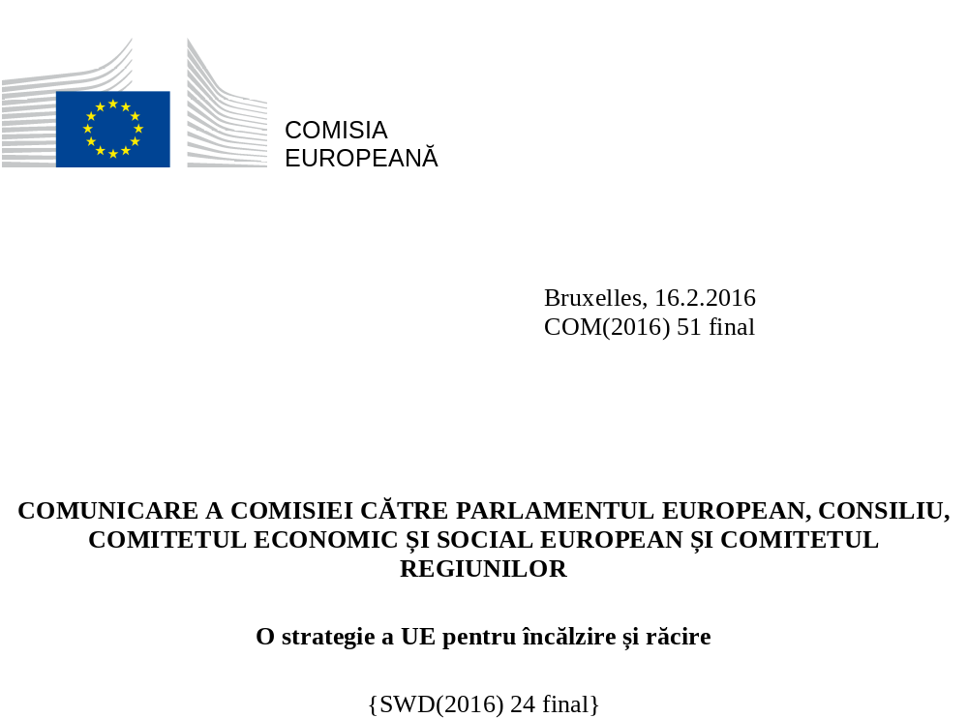

Introducere
Jumătate din energia produsă în UE este consumată pentru încălzire și răcire, însă o mare parte a acesteia este irosită. Elaborarea unei strategii de creștere a eficienței și a sustenabilității încălzirii și răcirii reprezintă o prioritate pentru uniunea energetică. Această strategie ar trebui să contribuie la reducerea dependenței energetice și a importurilor de energie, precum și a costurilor pentru gospodării și întreprinderi, permițând UE să își îndeplinească obiectivul de reducere a emisiilor de gaze cu efect de seră și angajamentele luate în cadrul acordului privind schimbările climatice încheiat cu ocazia Conferinței privind schimbările climatice (COP21) de la Paris.
Deși sectorul încălzirii și răcirii a început tranziția către surse de energie nepoluante, cu emisii reduse de carbon, 75% din combustibilul pe care îl utilizează provine în continuare din combustibili fosili (aproape jumătate din gaz). Deși această strategie va contribui la reducerea dependenței de importuri, securitatea aprovizionării rămâne o prioritate, în special în statele membre care depind de un singur furnizor.
Dat fiind că sistemul de încălzire și răcire și sistemul de energie electrică se pot susține reciproc în eforturile de decarbonizare, este esențial să se recunoască legăturile dintre acestea și să se valorifice sinergiile create.
Prezenta strategie furnizează un cadru pentru integrarea încălzirii și răcirii eficiente în politicile energetice ale UE prin concentrarea acțiunii asupra stopării pierderilor de energie din clădiri, a maximizării eficienței și sustenabilității sistemelor de încălzire și răcire, a promovării eficienței în cadrul industriei și a valorificării beneficiilor aduse de integrarea încălzirii și răcirii în sistemul de energie electrică. Strategia este însoțită de un document de lucru al serviciilor Comisiei care oferă o prezentare de ansamblu a acestui sector complex. Soluțiile vor fi analizate în cadrul reexaminării legislației care este efectuată în prezent în contextul uniunii energetice.
Tehnologiile disponibile permit o utilizare mai inteligentă și mai sustenabilă a încălzirii și a răcirii. Există posibilitatea de a acționa rapid, fără investiții prealabile în noi infrastructuri, cu beneficii substanțiale atât pentru economie, cât și pentru consumatorii individuali, cu condiția ca aceștia (gospodăriile) să își permită să investească sau să aibă acces la finanțarea necesară în acest scop.

Viziune și obiective
Pentru realizarea obiectivelor de decarbonizare ale UE, este necesar să se realizeze o decarbonizare a clădirilor. Acest lucru presupune renovarea parcului imobiliar existent, alături de intensificarea eforturilor în materie de eficiență energetică și de energie din surse regenerabile, cu sprijinul energiei electrice și al încălzirii urbane decarbonizate. Automatizarea și sistemele de control ale clădirilor pot răspunde mai bine nevoilor ocupanților acestora și pot oferi flexibilitate sistemului de energie electrică prin reducerea și reorientarea cererii și prin stocarea termică.
Sectorul industrial poate merge în aceeași direcție, profitând de avantajele economice ale eficienței și de noile soluții tehnice care permit o utilizare sporită a energiilor din surse regenerabile. În acest sector însă este de așteptat să existe o cerere de combustibili fosili pentru procesele la temperaturi foarte ridicate. La fel ca infrastructura, procesele industriale vor continua să producă frig și căldură reziduale, din care o mare parte poate fi reutilizată în clădirile din apropiere.
Deși aceasta este o viziune pe termen lung, se pot obține câștiguri semnificative imediat.

Provocări
Cu 50% (546 Mtep) din consumul final de energie în 2012, încălzirea și răcirea reprezintă cel mai mare sector energetic al UE. Se preconizează că această situație va persista.
Sursele regenerabile de energie au contribuit cu 18% la aprovizionarea cu energie primară pentru încălzire și răcire în 2012, în timp ce combustibilii fosili au reprezentat 75%.
Figura 1: Energie primară pentru încălzire și răcire, 2012
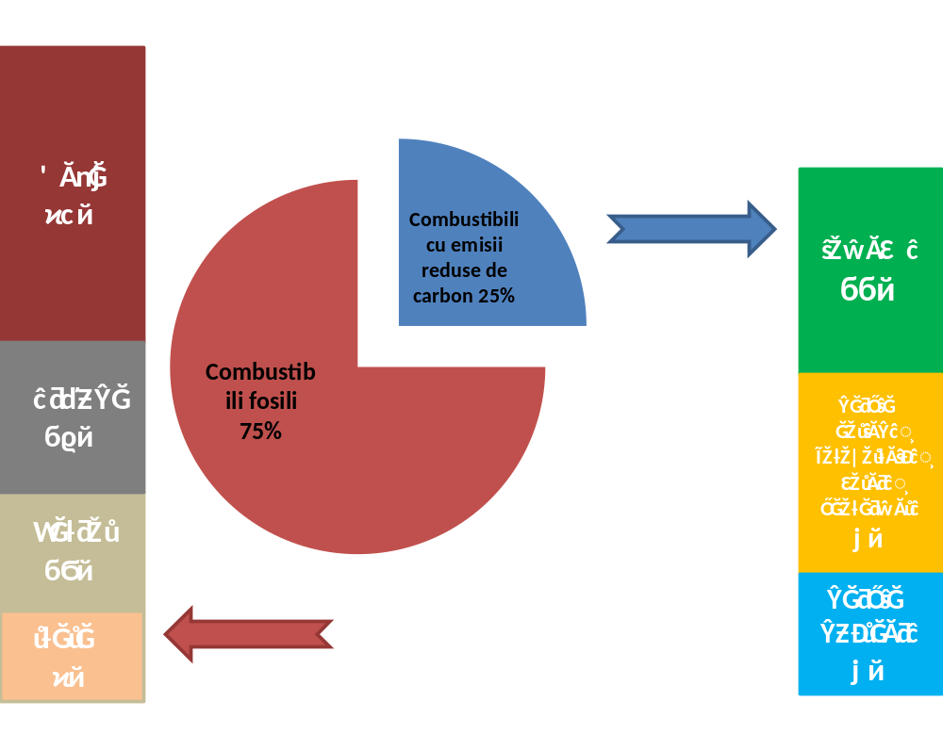

Obiectivele UE pentru 2020 prevăd utilizarea mai largă a energiei din surse regenerabile. În planurile lor naționale de acțiune în domeniul energiei din surse regenerabile, toate statele membre au adoptat un obiectiv legat de energia din surse regenerabile pentru încălzire și răcire. Majoritatea statelor sunt pe calea cea bună pentru realizarea propriului obiectiv, iar unele efectuează această tranziție mai rapid decât se prevăzuse. Ponderea energiei din surse regenerabile utilizate pentru încălzire este cea mai ridicată în statele membre din nord și din zona Mării Baltice (de la 43% în Estonia la 67% în Suedia). Biomasa este în prezent sursa regenerabilă de energie cea mai larg utilizată pentru încălzire, ea reprezentând aproximativ 90% din încălzirea din surse regenerabile. Comisia va propune la sfârșitul anului 2016 o politică în domeniul sustenabilității bioenergiei, care va ține seama de impactul bioenergiei asupra mediului, a destinației terenurilor și a producției de alimente.

Figura 2: Consumul final de energie pentru încălzire și răcire, 2012

45% din energia pentru încălzire și răcire din UE este utilizată în sectorul rezidențial, 37% în industrie și 18% în sectorul serviciilor. Fiecare sector are potențialul de a reduce cererea, de a spori eficiența și de a trece la surse regenerabile de energie.
Obstacolele din calea renovării energetice a clădirilor
Clădirile (și ocupanții acestora) sunt cei mai mari consumatori de energie pentru încălzire și răcire. Încălzirea spațiilor reprezintă peste 80% din consumul de încălzire și răcire în climatele mai reci. În regiunile cu climă mai caldă, cea mai importantă este răcirea spațiilor, cererea în acest domeniu fiind în continuă creștere.
Calitatea slabă a clădirilor determină adesea pierderi de căldură sau de frig. Două treimi dintre clădirile din UE au fost construite pe vremea când cerințele de eficiență energetică erau limitate sau inexistente; cele mai multe dintre ele vor fi încă în picioare în 2050. Prin renovări simple, cum ar fi izolarea mansardei, a pereților și a fundațiilor sau instalarea de geamuri duble sau triple, se pot realiza economii importante. Aceste renovări sunt mai ieftine atunci când sunt realizate în cadrul altor lucrări de construcție. Soluțiile bazate pe natură, cum sunt vegetația stradală bine concepută sau acoperișurile și zidurile verzi care asigură izolarea și umbra clădirilor, reduc în același timp și cererea de energie prin limitarea nevoii de încălzire și răcire.
Măsurile care trebuie luate pentru a stimula renovarea eficientă din punct de vedere energetic diferă în funcție de forma de proprietate a clădirilor.
Aproximativ 70% din populația UE trăiește în clădiri rezidențiale aflate în proprietate privată. Deseori, proprietarii nu realizează renovări rentabile deoarece nu cunosc beneficiile și nici posibilitățile tehnice, se confruntă cu problema motivațiilor divergente (de exemplu, în clădirile cu mai multe apartamente) și au dificultăți de finanțare.
În clădirile închiriate aflate în proprietate privată – o mare parte a parcului imobiliar în unele țări – principalele provocări sunt reprezentate de motivațiile divergente, de regulile în materie de închiriere și de finanțare. Motivațiile sunt „divergente”, în sensul că proprietarii au puține stimulente pentru a investi, atunci când factura de energie este plătită de locatar. Unele țări au sisteme în care costurile mai reduse ale energiei datorate îmbunătățirilor eficienței energetice pot fi invocate pentru a justifica o creștere a chiriei.
Clădirile deținute de organisme publice, inclusiv locuințele sociale, reprezintă o parte semnificativă din parcul imobiliar. Clădiri ca școlile, universitățile și spitalele au o mare vizibilitate și sunt adesea mari consumatoare de energie.
Principala dificultate pentru renovarea clădirilor publice o reprezintă lipsa fondurilor. Contractele de performanță energetică și societățile de servicii energetice (SSE) pot oferi asistență tehnică, expertiză și acces la capital. În SUA, implicarea SSE în renovarea clădirilor din sectorul public este o practică standard, iar acest sector are venituri de peste 6 miliarde de dolari. În UE, această piață este subdezvoltată.
Clădirile de serviciu, cum sunt băncile, birourile și magazinele reprezintă un sfert din parcul imobiliar. Consumul de energie pe metru pătrat este, în medie, cu 40% mai ridicat decât în clădirile rezidențiale. Consumul de energie electrică este deosebit de ridicat, din cauza sistemelor complexe de iluminat, de aer condiționat sau de ventilație. De asemenea, acest sector are cel mai mare consum de energie din Europa pentru răcirea spațiilor. Cererea de refrigerare este ridicată în supermarketuri (unde reprezintă, de regulă, mai mult de 40% din consumul de energie) și în centrele de date (25-60% din costurile de exploatare).
Lipsa de expertiză și de formare afectează toate sectoarele. Prea puțini profesioniști dețin expertiza necesară în domeniul construcțiilor eficiente din punct de vedere energetic și al tehnologiilor eficiente având la bază energia din surse regenerabile. Arhitecții pot include tehnici de proiectare și materiale de construcție avansate, precum și tehnologii inteligente în toate aspectele clădirilor, de la izolare la iluminat. Pentru multe tehnologii însă, instalatorii sunt „formatorii de piață”.
În medie, europenii alocă 6% din cheltuielile de consum pentru încălzire și răcire; 11% nu își pot permite să își încălzească suficient casele pe timpul iernii. Posibilitățile de alegere ale consumatorilor sunt limitate de lipsa de informații privind consumul real de energie și costurile efective și, adesea, de lipsa de mijloace financiare pentru a investi în tehnologia cea mai eficientă. Compararea tehnologiilor și a soluțiilor pe baza costurilor și a beneficiilor, a calității și a fiabilității pe durata ciclului de viață nu este facilă.
Finanțare
În pofida motivelor economice convingătoare, există puține produse financiare atractive pentru renovarea clădirilor.
Bugetul UE pentru perioada 2014-2020 și-a majorat în mod semnificativ contribuția. Fondurile structurale și de investiții europene (fondurile ESI) vor aloca aproximativ 19 miliarde EUR pentru eficiența energetică și 6 miliarde EUR pentru energia din surse regenerabile, în special în domeniul construcțiilor și al încălzirii și răcirii urbane, aproximativ 1 miliard EUR pentru rețelele de distribuție inteligente și vor oferi finanțare pentru cercetare și inovare, pe baza priorităților stabilite în strategiile naționale sau regionale de specializare inteligentă. Programul de cercetare și inovare Orizont 2020 va aloca 2,5 miliarde EUR pentru eficiența energetică și 1,85 miliarde EUR pentru energia din surse regenerabile. În plus, se preconizează mobilizarea a cel puțin 315 miliarde EUR sub formă de investiții suplimentare datorită Fondului european pentru investiții strategice care beneficiază de o garanție a UE. Stimularea investițiilor în proiecte în domeniul energiei durabile este una dintre prioritățile strategice ale FEIS, unele dintre aceste proiecte fiind deja aprobate.
Cu toate acestea, finanțarea publică nu poate și nici nu ar trebui să joace rolul principal. Piața eficienței energetice trebuie să se maturizeze și să devină pe deplin capabilă să atragă investiții. Așa cum o confirmă raportul Grupului instituțiilor financiare pentru eficiența energetică (EEFIG), promotorii de proiecte și investitorii trebuie să înțeleagă și să aibă încredere în faptul că economiile de costuri în domeniul energiei înseamnă un plus de resurse financiare disponibile și că o mai bună performanță energetică duce la creșterea valorii activelor. Comisia va aborda aceste chestiuni în cadrul inițiativei „Finanțare inteligentă pentru clădiri inteligente”, în cooperare cu EEFIG, după cum s-a anunțat în Strategia privind uniunea energetică.

Echipamente de încălzire și de răcire
Aproape jumătate din clădirile din UE au cazane individuale instalate înainte de 1992, a căror eficiență este de 60% sau mai puțin. 22% dintre cazanele individuale cu gaz, 34% dintre aparatele electrice pentru încălzire directă, 47% din cazanele cu păcură și 58% din cazanele cu cărbuni și-au depășit durata de viață tehnică.
Deciziile privind înlocuirea aparatelor vechi sunt luate de regulă sub presiune, atunci când sistemul de încălzire se defectează. Compararea prețurilor diferitelor soluții și accesul la informații privind performanța sistemului existent nu sunt facile pentru majoritatea consumatorilor. De aceea, ei continuă să utilizeze tehnologii mai vechi și mai puțin eficiente.
În anumite părți ale Europei, până la trei sferturi din poluarea atmosferică cu particule fine în suspensie se datorează încălzirii gospodăriilor cu combustibili solizi (inclusiv cărbune și biomasă). Comisia a inițiat proceduri de constatare a neîndeplinirii obligațiilor privind calitatea aerului înconjurător împotriva mai multor state membre, iar în 2015 a sesizat Curtea Europeană de Justiție în două cazuri pentru persistența unor niveluri ridicate ale particulelor în suspensie. Comisia avertizează cu privire la impactul negativ asupra calității aerului al utilizării cărbunelui (lignit) și a cazanelor și sobelor cu norme de emisie insuficiente pentru încălzire, mai ales în condițiile în care există soluții mai sănătoase, ușor accesibile, mai eficiente și mai ieftine pe termen lung.
În 2015 au intrat în vigoare cerințe privind proiectarea ecologică și etichetarea energetică pentru aparatele de încălzire a spațiului și a apei. Vânzarea de cazane ineficiente este în prezent interzisă. Consumatorii văd clasele energetice, atât în cazul tehnologiilor individuale, cât și în cazul pachetelor care includ utilizarea energiei din surse regenerabile. Se preconizează că aceste măsuri vor încuraja o tranziție care ar trebui să aducă economii de energie anuale de 600 TWh și reduceri ale emisiilor de CO₂ de 135 milioane de tone până în 2030. În același timp, emisiile de poluanți atmosferici vor fi, la rândul lor, reduse.
Noul regulament privind gazele fluorurate cu efect de seră va accelera, de asemenea, modernizarea sistemelor de încălzire și de răcire. Agenții frigorifici ecologici oferă un mare potențial de economisire a energiei, însă pentru a putea fi utilizați în siguranță în anumite aplicații, este nevoie de o actualizare a standardelor existente. În acest scop, Comisia a lansat procesul de revizuire a standardelor europene aplicabile.
O bună ocazie de a înlocui un sistem de încălzire vechi este în momentul renovării unei clădirii. Lucrările pentru îmbunătățirea eficienței unei construcții reprezintă momentul potrivit pentru a trece la pompele de căldură, la un sistem de încălzire solară sau geotermală sau la un sistem care utilizează căldura reziduală. Aceste aparate permit realizarea de economii. Pompele de căldură pot transforma o unitate de energie electrică sau de gaz în 3 sau mai multe unități de încălzire sau răcire, în timp ce pentru energia solară termică nu este nevoie de un consum de combustibil. În plus, există o serie de tehnologii inovatoare extrem de eficiente, cum ar fi pilele de combustie fixe, care sunt aproape de stadiul în care pot ieși pe piață.
Figura 3: Clasificarea eficienței noilor aparate de încălzire a spațiilor
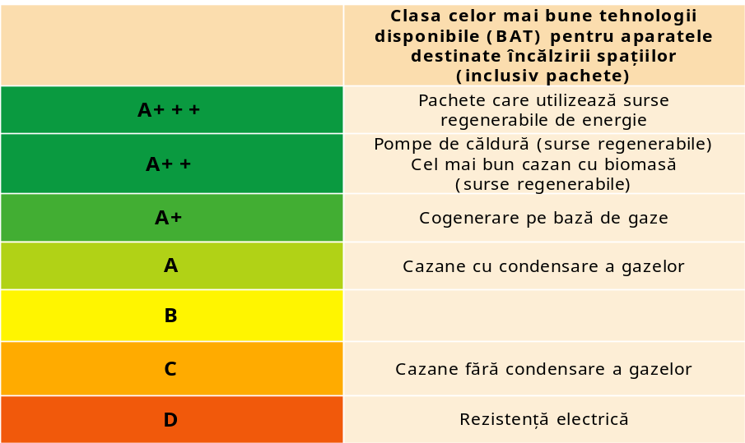
Există o gamă largă de soluții de încălzire și răcire pe bază de energie din surse regenerabile și o extindere a pieței le-ar reduce prețul. Directiva privind etichetarea energetică (2010/30/UE) prevede că măsurile de stimulare luate de statele membre pentru produse cum sunt aparatele de încălzire trebuie să vizeze cele mai înalte niveluri de performanță. În conformitate cu declarația G20 pentru 2020 cu privire la subvențiile ineficiente pentru combustibilii fosili, Comisia invită statele membre să își axeze măsurile de stimulare pe tehnologii de încălzire și răcire pe bază de combustibili nefosili.
Dispozitivele de răcire sunt în principal dispozitive electrice, deși există tehnologii de răcire cu consum redus de energie inovatoare și promițătoare. Un regulament adoptat recent privind proiectarea ecologică pentru produsele de răcire completează setul de cerințe pentru sistemele de încălzire și răcire. Aplicarea acestuia va avea ca rezultat economii de combustibil de 5 Mtep pe an în 2030, ceea ce corespunde unei cantități de 9 milioane de tone de CO₂.

Sectorul industrial
Sectorul industrial a reprezentat un sfert din consumul final de energie al UE în 2012. 73% din această valoare a fost utilizată pentru încălzire și răcire. Industria europeană și-a redus intensitatea energetică de două ori mai rapid decât SUA, începând cu anul 2000. Rata de îmbunătățire este mai accentuată în sectoarele mari consumatoare de energie, dintr-un motiv evident: energia reprezintă un cost important. Prin stabilirea unui preț pentru emisiile de CO₂, schema UE de comercializare a certificatelor de emisii a oferit un stimulent pentru utilizarea combustibililor cu emisii reduse de carbon și efectuarea de investiții în eficiența energetică.
Există în continuare un potențial de economisire semnificativ. Utilizând tehnologiile existente, costurile energiei în industrie pot fi reduse cu 4-10%, prin investiții care se amortizează în mai puțin de cinci ani. Cu toate acestea, vizibilitatea economiilor de energie este scăzută.
În ansamblu, cererea de energie a IMM-urilor este considerabilă. Adesea, acest tip de întreprinderi au mai puține resurse și un acces mai redus la finanțare pentru a aduce îmbunătățiri. Ele pot să nu aibă capacitatea de a gestiona astfel de proiecte și, neavând niciun stimulent direct legat de prețul carbonului, rareori consideră eficiența energetică ca fiind o prioritate, în special în primii ani de funcționare.
Instituțiile financiare sunt adesea reticente să furnizeze produse financiare, având în vedere riscurile percepute.
La nivelul industriei, utilizarea surselor regenerabile de energie este limitată. Aproape întreaga energie de acest tip are la bază biomasa, în ciuda maturității pieței pompelor de căldură și a energiei solare și geotermale, cel puțin pentru căldura la temperatură scăzută. Odată cu progresul tehnologic, vor putea intra pe piață mai multe aplicații pentru căldura la temperatură medie (până la 250 °C).

Căldura și frigul reziduale
Unele industrii generează căldură ca produs secundar. O parte mult mai mare din aceasta ar putea fi reutilizată în uzine sau vândută pentru încălzirea clădirilor din apropiere. Același lucru este valabil și pentru căldura reziduală de la centralele electrice, din sectorul serviciilor și din infrastructuri precum metrourile.
Frigul rezidual este generat în situri precum terminalele de gaz natural lichefiat sau rețelele de gaze. Acesta este rareori refolosit, deși tehnologia necesară în acest sens este deja utilizată la scară comercială în unele sisteme de răcire urbană. Integrarea producției, a consumului și a reutilizării frigului rezidual creează beneficii economice și de mediu și reduce cererea de energie primară pentru răcire.
Barierele din calea utilizării acestor resurse sunt lipsa conștientizării și a informațiilor cu privire la resursele disponibile, modelele de afaceri și stimulentele necorespunzătoare, lipsa rețelelor de termoficare și lipsa de cooperare dintre industrie și societățile de termoficare.

Sinergiile din sistemul energetic
Rețelele de energie electrică viitoare vor integra mai multă energie din surse regenerabile, în special energie eoliană și solară, și vor include aprovizionarea descentralizată. Așadar, cererea și oferta trebuie să devină mai flexibile, prin utilizarea mai largă a reducerii cererii, a mecanismelor de variație a cererii și a stocării energiei.
Stabilirea unei legături între încălzire și răcire și rețeaua de energie electrică va reduce costul sistemului energetic, în beneficiul consumatorilor. De exemplu, energia electrică produsă în afara orelor de vârf poate fi folosită pentru a încălzi apă în rezervoare izolate, care pot stoca energie timp de mai multe zile și săptămâni.

Încălzirea și răcirea urbană
Încălzirea urbană reprezintă 9% din încălzirea din UE. În 2012, principalul combustibil a fost gazul (40%), urmat de cărbune (29%) și de biomasă (16%). Încălzirea urbană poate integra energia electrică din surse regenerabile (prin intermediul pompelor de căldură), energia geotermală și energia termică solară, căldura reziduală și deșeurile municipale. Aceasta poate oferi flexibilitate sistemului energetic prin stocarea ieftină a energiei termice, de exemplu în rezervoare de apă caldă sau în subteran.
Încălzirea urbană are o lungă tradiție în statele membre în care iernile sunt friguroase. În unele țări, încălzirea urbană este văzută ca o opțiune atractivă pentru întreprinderi și consumatori și ca mijloc de îmbunătățire a eficienței energetice și a utilizării surselor regenerabile de energie. În altele însă, sistemele vechi s-au împuținat, din cauza lipsei investițiilor sau a unei reglementări nefavorabile a prețurilor, a performanțelor reduse și a percepției negative a consumatorilor. Unele state membre fac eforturi pentru modernizarea și extinderea sistemelor vechi, altele, în care tehnologia este puțin cunoscută, construiesc sisteme noi. Încălzirea și răcirea urbană pot contribui, de asemenea, la obiectivele de calitate a aerului, în special în cazul în care se substituie încălzirii casnice cu combustibili solizi sau permit evitarea acesteia.
Sinergiile dintre procesele de producere a energiei din deșeuri și încălzirea/răcirea urbană ar putea oferi o energie din surse regenerabile sigură și, în unele cazuri, la prețuri mai accesibile, înlocuind utilizarea combustibililor fosili. Această chestiune va fi abordată în detaliu într-o comunicare viitoare a Comisiei privind transformarea deșeurilor în energie.

Cogenerarea de energie termică și electrică
Cogenerarea permite efectuarea unor economii semnificative de energie și de CO₂ în comparație cu producerea separată de energie termică și electrică. Ea este utilizată în industrie și în sectorul serviciilor pentru a realiza economii și a asigura o aprovizionare stabilă și fiabilă cu energie termică și electrică.
Combinarea cu stocarea termică crește eficiența cogenerării, deoarece energia termică produsă poate fi stocată dacă nu este necesară la momentul respectiv, în loc să se reducă producția. Multe tehnologii de cogenerare sunt capabile să utilizeze energia din surse regenerabile (energia geotermală, biogazul), combustibilii alternativi (de exemplu, hidrogenul) și căldura reziduală. Trigenerarea ar trebui, la rândul său, exploatată pentru a utiliza producerea de energie termică pentru răcire pe perioada verii.
Potențialul economic al cogenerării nu este exploatat. Acest sector se confruntă cu dificultăți precum complexitatea obligației de a respecta atât reglementările aplicabile furnizării de energie electrică, cât și pe cele aplicabile furnizării de energie termică. Unitățile mai mici se confruntă cu obstacole în calea accesului și a racordării la rețea, cum ar fi procesele lente de acordare a permiselor și costurile ridicate. Aceste bariere administrative și de reglementare nu au fost încă pe deplin abordate de către statele membre.

Clădirile inteligente
O clădire inteligentă conectată la o rețea inteligentă permite controlul de la distanță sau automat al încălzirii și răcirii, al încălzirii apei, al aparatelor și al iluminatului, în funcție de oră și dată, de umiditate, de temperatura exterioară și de prezența sau absența ocupanților.
Gestionarea automată a cererii de energie în clădiri le permite consumatorilor să ia parte la variația cererii de energie, adaptându-și calendarul de consum ca reacție la prețul energiei electrice.
Tendința ca întreprinderile și gospodăriile să își producă propria energie electrică deschide noi posibilități de limitare a costurilor. Pe lângă faptul că permite participarea activă pe piețele de energie, autoconsumul poate determina o scădere a costurilor sistemului energetic, de exemplu, energia solară fotovoltaică poate acoperi cererea de energie electrică pentru aparatele de aer condiționat în perioadele de vârf. Generarea și consumul de energie electrică la nivel local pot, de asemenea, să reducă pierderile în sistem și să sporească reziliența acestuia.

Instrumente și soluții
Încălzirea și răcirea sunt produse local, pe piețe fragmentate. Pentru eliminarea obstacolelor care împiedică sectorul încălzirii și răcirii să devină mai eficient și mai durabil va fi nevoie de acțiuni la nivel local, regional și național, într-un cadru european favorabil.
În conformitate cu directiva privind eficiența energetică, statele membre au elaborat deja planuri naționale de acțiune pentru eficiența energetică, în care sunt prevăzute măsuri de reducere a cererii de încălzire și răcire, strategii de renovare a clădirilor care oferă un cadru mai bun pentru investiții și evaluări cuprinzătoare cu privire la potențialul cogenerării de înaltă eficiență și al încălzirii urbane.
Comisia invită statele membre:
- să își revizuiască legislația privind proprietatea pentru a găsi modalități de împărțire a câștigurilor rezultate din îmbunătățirea eficienței energetice între proprietari și chiriași în proprietățile închiriate private și modalități de împărțire a beneficiilor și a costurilor în rândul locatarilor din imobilele cu mai multe apartamente. Aceste aspecte ar putea fi prevăzute în statutul juridic al coproprietăților sau în regulamentul asociațiilor de proprietari;

- să se asigure că o parte din finanțarea pentru eficiența energetică este dedicată îmbunătățirilor pentru gospodăriile aflate în stare de precaritate energetică sau pentru persoanele care locuiesc în zonele cele mai defavorizate, de exemplu, prin investiții în echipamente de încălzire și răcire eficiente din punct de vedere energetic;

- să colaboreze cu părțile interesate pentru a crește gradul de sensibilizare a consumatorilor cu privire la eficiența energetică a gospodăriilor și în special cu organisme, precum asociațiile de consumatori, care îi pot consilia pe consumatori în legătură cu modalitățile eficiente și durabile de încălzire, răcire și izolare;
- să stimuleze implementarea recomandărilor formulate în cadrul auditurilor energetice ale societăților;
- să sprijine actorii locali și regionali care pot îmbunătăți atractivitatea financiară a investițiilor prin gruparea proiectelor individuale în pachete mai mari de investiții. Inițiative precum instrumentul ELENA, „Orașe și comunități inteligente” și noua Convenție a primarilor pentru climă și energie ar putea încuraja această abordare.
În cadrul guvernanței uniunii energetice, planurile naționale elaborate de statele membre în domeniul energiei și climei ar trebui să integreze sectorul încălzirii și răcirii.

Clădiri
Directiva privind performanța energetică a clădirilor prevede un cadru pentru îmbunătățirea performanței energetice a parcului imobiliar european. Aplicarea cerințelor de performanță energetică va reduce treptat cererea de energie și va crește oferta de energie din surse regenerabile. Cu toate acestea, rata renovărilor de clădiri este scăzută (0,4-1,2% pe an).
În cadrul revizuirii Directivei privind performanța energetică a clădirilor (inclusiv a componentei REFIT) în 2016, Comisia va examina posibilitatea de a crește fiabilitatea certificatelor de performanță energetică și de a se asigura că acestea transmit mesaje mai clare în ceea ce privește energia din surse regenerabile.
Comisia va examina:
- elaborarea unui set de măsuri pentru a facilita renovarea clădirilor cu mai multe apartamente;

- promovarea modelelor verificate în materie de eficiență energetică pentru clădirile școlare și spitalele aflate în proprietate publică;

- utilizarea inspecțiilor cazanelor pentru a furniza informații privind eficiența sistemelor de încălzire și răcire existente;

- facilitarea introducerii pe piață a sistemelor de certificare voluntară a clădirilor nerezidențiale.

Directiva privind eficiența energetică prevede dreptul consumatorilor la informații privind consumul de energie pentru încălzire și răcire. Cu toate acestea, frecvența informațiilor referitoare la contorizare și facturare ar putea să nu fie suficientă pentru a oferi consumatorilor date privind consumul în timp real sau cvasi-real. Cu ocazia pregătirii revizuirii legislației privind eficiența energetică și a inițiativei privind organizarea pieței energiei în 2016, Comisia va analiza:
- consolidarea informațiilor oferite consumatorilor prin instrumente avansate de contorizare și facturare;

- dezvoltarea unor instrumente avansate de contorizare, control și automatizare pe baza cerințelor standard în materie de informații în timp real pentru clădirile din sectorul serviciilor;

- crearea condițiilor pentru participarea consumatorilor la variația cererii de energie, pentru a le permite acestora să economisească bani.

Un sector de încălzire și răcire eficient și bazat pe energia din surse regenerabile
În cadrul revizuirii Directivei privind performanța energetică a clădirilor, a Directivei privind eficiența energetică și a Directivei privind energia din surse regenerabile, Comisia va analiza:
- promovarea energiei din surse regenerabile prin intermediul unei abordări cuprinzătoare pentru a accelera înlocuirea cazanelor vechi cu combustibili fosili cu sisteme de încălzire eficiente bazate pe surse regenerabile de energie și creșterea utilizării energiei din surse regenerabile în sistemele de încălzire urbană și centralele de cogenerare;

- sprijinirea autorităților locale în elaborarea strategiilor pentru promovarea surselor regenerabile de încălzire și răcire;

- crearea unui site internet cu instrumente de comparare a costurilor și beneficiilor, în termeni de preț, pe întreaga durată de viață a sistemelor de încălzire și de răcire.

Sisteme inteligente
Rețelele inteligente, contoarele inteligente, locuințele și clădirile inteligente, autogenerarea și stocarea termică, electrică și chimică trebuie promovate prin intermediul unei organizări moderne a pieței.
În cadrul revizuirii organizării pieței energiei electrice, a Directivei privind energia din surse regenerabile și a Directivei privind eficiența energetică, Comisia va analiza următoarele opțiuni:
- norme pentru a integra stocarea termică (în clădiri și în rețeaua de încălzire urbană) în mecanismele de flexibilitate și de echilibrare a rețelei;
- stimularea participării cetățenilor la piața energiei prin descentralizarea producției și a consumului de energie electrică;
- stimularea utilizării energiei din surse regenerabile pentru producția de energie termică, inclusiv prin cogenerare;
- acordarea de stimulente pentru adoptarea unor soluții, sisteme și aparate complet interoperabile pentru clădirile inteligente.
Comisia intenționează:
- să își intensifice cooperarea cu asociațiile europene ale consumatorilor;

- să extindă activitățile campaniei „consolidarea competențelor” pentru îmbunătățirea formării dedicate profesioniștilor din domeniul construcțiilor, în special prin intermediul unui nou modul care se va adresa experților în energie și arhitecților;
- să organizeze mese rotunde cu industria de profil și să elaboreze criterii de referință/orientări pentru bune practici în domeniul eficienței energetice și al energiei din surse regenerabile. O astfel de masă rotundă ar putea, de asemenea, să furnizeze informații pentru documentele de referință privind cele mai bune tehnici disponibile prevăzute de Directiva privind emisiile industriale;
- să ofere societăților orientări pentru identificarea posibilităților de reducere a costurilor oferite de auditurile energetice și de sistemele de gestionare a energiei;
- să evalueze bunele practici în ceea ce privește modul în care statele membre pot stimula aplicarea recomandărilor formulate în cadrul auditurilor energetice ale societăților.

Inovare
În contextul Planului strategic european privind tehnologiile energetice, Comisia intenționează:
- să integreze rezultatele meselor rotunde organizate cu industria de profil în inițiativele UE din domeniul cercetării și dezvoltării;
- să promoveze cogenerarea bazată pe surse regenerabile de energie și căldură reziduală;
- să examineze noi abordări în materie de încălzire la temperatură scăzută în industrie;
- să dezvolte materiale și procese industrializate de construcție avansate împreună cu sectorul construcțiilor și cu instituții proeminente din domeniul materialelor și din industria de profil.
Acțiunile de cercetare, inovare și demonstrare finanțate prin programul Orizont 2020 vor sprijini, la rândul lor, strategia UE privind sistemele de încălzire și răcire.

În plus, Comisia va sprijini utilizarea fondurilor structurale și de investiții europene pentru punerea în aplicare a priorităților naționale și regionale în materie de specializare inteligentă în domeniul încălzirii și al răcirii.

Finanțare
În cadrul inițiativei „Finanțare inteligentă pentru clădiri inteligente”, Comisia intenționează:
- să faciliteze agregarea proiectelor mici în pachete atractive pentru investitori și, alături de EEFIG, să testeze un cadru de proceduri de subscriere prin care instituțiile financiare să includă impactul eficienței energetice în practica de zi cu zi a pieței;

- să încurajeze statele membre să înființeze ghișee unice pentru investițiile cu emisii reduse de carbon (inclusiv serviciile de consultanță, asistența pentru dezvoltarea proiectelor și finanțarea proiectelor);

- să încurajeze băncile de retail să ofere produse adaptate pentru renovarea clădirilor închiriate aflate în proprietate privată (de exemplu, credite ipotecare restructurate, împrumuturi la termen) și să disemineze cele mai bune practici, inclusiv în ceea ce privește tratamentul fiscal al renovărilor.

Concluzii
Consumatorii trebuie să se afle în centrul acestei strategii, bazate pe utilizarea tehnologiilor moderne și a soluțiilor inovatoare pentru a trece la sisteme de încălzire și răcire inteligente, sustenabile și eficiente, care pot genera economii bugetare și de energie pentru întreprinderi și cetățeni, pot contribui la îmbunătățirea calității aerului, pot crește nivelul individual de bunăstare și pot oferi beneficii pentru societate în ansamblul său.
Prezenta strategie se sprijină pe o bază legislativă solidă a Uniunii și identifică domeniile care necesită reforme sau actualizări pentru a deveni viabile pe termen lung și a contribui la realizarea obiectivelor uniunii energetice. În evaluările impactului pe care le va realiza în 2016 în contextul revizuirii Directivei privind performanța energetică a clădirilor, a Directivei privind eficiența energetică, a Directivei privind energia din surse regenerabile și în contextul inițiativei privind noua organizare a pieței, Comisia va analiza opțiunile posibile pentru ca industria și clădirile să efectueze tranziția către sisteme energetice eficiente, decarbonizate și bazate pe surse regenerabile de energie și pe utilizarea căldurii reziduale. Aceste analize vor include încălzirea și răcirea urbană și electrificarea încălzirii prin intermediul pompelor de căldură. Ele vor studia posibilitățile de extindere a variației și reducerii cererii de energie și a utilizării stocării termice în sistemul de energie electrică, de creare a stimulentelor adecvate pentru implementarea unor tehnologii inteligente, precum și modalitățile de creștere a eficacității fondurilor publice și de mobilizare a investitorilor privați.
Comisia invită Parlamentul European și Consiliul să aprobe această strategie.

COM(2015) 80 final.
A se vedea propunerea de Regulament privind măsurile de garantare a securității aprovizionării cu gaze naturale și Comunicarea privind o strategie a UE pentru gazul natural lichefiat și stocarea gazelor.
SWD(2016)24. Conține surse pentru datele din prezentul document.
684 Mtep de energie primară.
COM(2015) 293 final.
Având în vedere durata lungă de viață a clădirilor, este esențial să se promoveze îmbunătățirea proiectării acestora, care va reduce impactul lor asupra mediului și va spori sustenabilitatea și posibilitatea de reciclare a componentelor lor în conformitate cu Comunicarea privind economia circulară [COM(2015) 614 final].
Contractele de performanță energetică permit finanțarea îmbunătățirilor energetice prin reduceri de costuri. O SSE implementează un proiect în domeniul eficienței energetice sau al energiei din surse regenerabile și utilizează economiile realizate sau vânzările de energie din surse regenerabile pentru rambursarea costurilor.
Sectorul serviciilor a consumat 96 Mtep de energie finală în 2012 pentru încălzire și răcire. Încălzirea spațiilor a reprezentat 62% din această valoare, răcirea - 19%, apa caldă - 14% și încălzirea industrială - 5%.
EEFIG (www.eefig.eu) a fost înființat în 2013 de Comisia Europeană și Inițiativa financiară a ONU în domeniul programelor de mediu pentru a crește investițiile în eficiența energetică la nivelul UE.
Directiva 2008/50/CE.
În unele state membre, utilizarea biomasei în gospodării contribuie cu mai mult de 50% la emisiile de particule la nivel național.
Regulamentul (UE) nr. 517/2014.
Pachetele formate din aparate pentru încălzirea spațiilor sau aparate pentru încălzire cu funcție dublă, un regulator de temperatură și un dispozitiv solar din clasa A+++ includ o pompă de căldură sau un aparat pentru încălzire care utilizează combustibili fosili sau biomasă, un regulator de temperatură și un dispozitiv solar.
Industria chimică și-a înjumătățit intensitatea energetică în ultimii 20 de ani.
În Europa există o serie de mici sisteme termice solare de căldură de proces cu costuri între 38 și 120 EUR/MWh. În prezent, energia termică solară poate fi utilizată în special pentru procese între 20 °C și 100 °C.
S-a estimat că potențialul tehnic ar acoperi întreaga cerere de încălzire a spațiilor din UE; pentru a determina potențialul recuperabil din punct de vedere economic este necesară însă o analiză a condițiilor locale.
Trigenerarea se referă la generarea simultană a trei tipuri de energie - încălzire, energie electrică și răcire.
Această măsură este în curs de introducere, de exemplu, în Germania. Cazanele mai vechi de 15 ani vor trebui să fie etichetate de experți.
„Consolidarea competențelor” este o inițiativă a Comisiei pentru îmbunătățirea educației și a formării meșteșugarilor și a altor lucrători în construcții, precum și a instalatorilor de sisteme din sectorul construcțiilor. Obiectivul este de a crește numărul de lucrători calificați capabili să construiască clădiri cu consum de energie aproape de zero și să realizeze renovări pentru a atinge un nivel înalt de performanță energetică.

